**الفصل الثاني**

**الجهاز العصبي**

**الجهاز العصبي المركزي على أكثر من 100 بليون عصبون أو ( خلية عصبية) .**

**يحتوي**

غدة تحت المهاد

المخيخ

**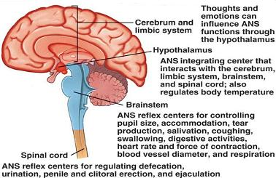**

جذع المخ

الحبل الشوكي

**.**

**شكل (13 )**

**الجهاز العصبي المركزي**

**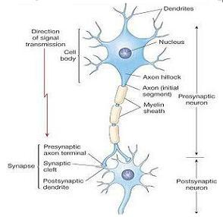شكل (14 )**

**ارتباط خليتين عصبيتين**

**ينقسم الجهاز العصبي إلى قسمين رئيسيين :   
1- الجهاز العصبي المركزي Central Nervous System "CNS" .  
2- الجهاز العصبي المُحيطي Peripheral Nervous System . كما يظهر في الشكل ( 15 ) .**

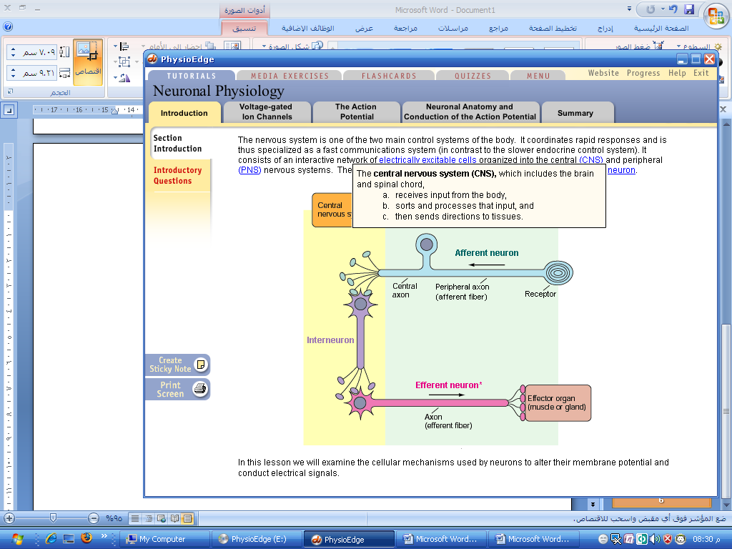

**العصب الداخلي**

**نقل التاثير العصبي**

**نقل التاثير العصبي**

**مركز المحور**

**محور الخلية العصبية المحيطة**

**النهايات العصبية المستقبلة**

**العضو المتأثر ، عضلة ، غدة**

**شكل ( 15 ) انواع الخلايا العصبية**

**ان وحدة بناء الجهاز العصبي هي العصبون (الخلية العصبية) Neurone ، و يتكون الجهاز العصبي في الإنسان من نوعين أساسيين من الخلايا ، هما الخلايا الدبقية Glial Cells و العصبونات Neurons.   
تركيب العصبون (الخلية العصبية):   
 يتكون العصبون من:**

**1. جسم الخلية Cell Body**

**يحتوي على نواة الخلية و يبرز من سطحة تغصنات أو تشعبات للخارج لها علاقة في إستقبال أو نقل الإشارات الكهربائية ، و يستقبل جسم العصبون الإشارات الكهربائية (العصبية) من العصبونات الأخرى عن طريق التغصنات Dendrites من جسم عصبون آخر أو من محور عصبون آخر عن طريق مشابك Synapsis، و المشبك هو عبارة عن فضاء عند إلتقاء غصن عصبون أو محور عصبون مع جسم خلية عصبون آخر لنقل الإشارات الكهربائية عن طريق مواد كيماوية تُسمى الناقلات العصبية Neurotransmitters و هي عديدة و منها الأسيتايل كولين Acetylcholine و الأدرينالين Adrenaline و النورأدرينالين Noradrenaline.**

**2. محور Axon :**

**وهو عبارة عن إمتداد يخرج من جسم الخلية و ينقل الإشارات الكهربائية من العصبون. و المحور مُغلف من الخارج بصفائح المايلين (النُخاعين) Myelin Sheaths و هي عبارة عن مادة عازلة للمحور و ضرورية لنقل الإشارات الكهربائية فيه ، تكون الخلايا الدبقية في الجهاز العصبي المركزي قليلة التغصنات Oligodendrocytes وهي المسؤولة عن إنتاج النُخاعين ، أما في الجهاز العصبي المُحيطي فخلايا شوان Schwann Cells هي المسؤولة عن إنتاج النُخاعين (المايلين). الغالبية العظمى مما يدعى الاعصاب) وهي الامتدادات المحورية للخلايا العصبية) تعتبر من ضمن الجهاز العصبي المحيطي .   
 تتجمع في الجهاز العصبي أجسام العصبونات في مجاميع ، و هذه المجاميع في الجهاز العصبي المركزي تُسمى نواةNucleus أو عُقدة Ganglion ، أما في الجهاز العصبي المُحيطي فتُسمى هذه المجاميع ، عُقد (مُفرد "عُقدة") Ganglion.   
 كذلك تتجمع محاور العصبونات مع بعضها لتكون الأعصاب Nerves، و الأعصاب تنقسم من حيث موقعها من العُقدة إلى نوعين :   
1- أعصاب ما قبل العُقدة Pre-Ganglionic Nerves.   
2- أعصاب ما بعد العُقدة Post-Ganglionic Nerves.   
أنواع الخلايا الدبقية :   
1. الخلايا الدبقية النجمية Astrocytes:**

**تربط ما بين الأوعية الدموية و العصبونات .**

**2. الخلايا الدبقية قليلة التغصنات (التشعبات) Oligodendrocytes:**

**تلتف حول العصبونات و تكون الطبقات العازلة.**

**3. الخلايا الدبقية الصغيرة Microglia :**

**وهي أصغر الخلايا الدبقية حجماً.**

**4. خلايا شوان Schwann Cells :   
 وهي نظيرة الخلايا الدبقية القليلة التغصنات في الجهاز العصبي المُحيطي Peripheral Nervous System. و تتكون هذه الخلايا بشكل أساسي من الشحوم Lipids.**

**الـجـهــاز الـعــصـبــي الــمـــركـــزي :**

**كما يظهر في الشكل ( ) حيث يمثل :  
1. الدماغ .  
2. الجهاز العصبي المركزي)    الدماغ و النخاع الشوكي).**

**3. نخاع شوكي.**

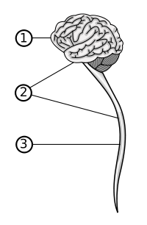**شكل ( 16)**

**مخطط يظهر الجهاز العصبي المركزي**

**يتكون الجهاز العصبي المركزي في الإنسان من الدماغ Brain و النخاع الشوكي أو الحبل الشوكي Spinal Cord.**

**الــجـــهـــاز الــعــصـــبــي الــمُــحــيــطـــي : )جهاز عصبي جسدي(**

**يتكون الجهاز العصبي المُحيطي من :   
1. الأعصاب المُحيطية الحركية Peripheral Motor Nerves و التي تنشأ من الحبل الشوكي و تُغذي العضلات الإرادية في الجسم.   
2. الأعصاب المُحيطية الحسية Peripheral Sensory Nerves و التي تحمل الإحساس بجميع أنواعه من ألم و ضغط و لمس و حرارة و الإحاسيس العميقة و الإحساس باموضع للدماغ عن طريق الحبل الشوكي.   
3. الأعصاب القحفية Cranial Nerves و قد ذكرناها سابقاً.   
4. الجهاز العصبي المُستقل Autonomous Nervous System الذي يُغذي العضلات اللاإرادية مثل عضلة القلب و الرئتين و الجهاز الهضمي و كذلك الغدد الصماء و جدار الأوعية الدموية .و يتألف من:**

**الجهاز العصبي الودي Sympathetic Nervous System**

**يكون هذا الجهاز مسؤولاً عن تسارع ضربات القلب واتساع حدقة العين و توسع القصبات الهوائية والأوعية الدموية في العضلات و تتضيق الأوعية الدموية في الجلد والشعور بالبرودة و يزيد التعرق و يتقلص صمام المثانة البولية، و تنشأ ألياف الجهاز العصبي الودي من القرن الوحشي في الحبل الشوكي.**

**الجهاز العصبي اللاودي ( نظير الودي ) Parasympathetic Nervous System:**

**أما عمل الجهاز العصبي اللاودي يؤدي إلى التقليل من ضربات القلب و زيادة إفراز الغدد اللعابية و زيادة حركة الأمعاء و توسع الأوعية الدموية في الجلد و إرتخاء صمام المثانة البولية و تضيق حدقة العين و تحرك العينين للداخل (لوضوح الرؤية القريبة).**

**انتقال الإشارة العصبية:**

**يفصل غشاء الخلية العصبية بين وسطين؛ أولهما: السائل الخلوي، وثانيهما: السائل الموجود خارج الخلية. ويتفاوت الوسطان في نوع العناصر الموجودة وتركيزها.**

**ويمكن تقسيم الخلايا العصبية تبعاً لوظائفها إلى ثلاثة أنواع رئيسية وهي :-**

**أ . الخلايا العصبية الحسية ( الموردة ) : وظيفتها نقل الإشارات العصبية من خارج الجسم إلى داخله .**

**ب . الخلايا العصبية الحركية ( المصدرة ) : وظيفتها نقل الإشارات العصبية من الجهلز العصبي المركزي إلى الأجهزة والأعضاء الخاصة بالحركة .**

**جـ . الخلايا العصبية الداخلية : وظيفتها الربط بين الخلايا العصبية الموردة والمصدرة.**

**و يفصل غشاء الخلية العصبية بين شحنتين كهربائيتين متضادتين، الأولى شحنة موجبة، وتوجد على السطح الخارجي، والثانية شحنة سالبة، وتوجد على السطح الداخلي، لذلك يوصف غشاء الخلية بأنه يعاني فرقاً في الجهد الكهربائي أي فرقاً في الشحنة. ويرجع فرق الجهد الكهربائي إلى الأسباب الآتية:**

|  |  |  |
| --- | --- | --- |
| **1.** | **يكون السائل الخلوي غنياً بعنصر البوتاسيوم، وفقيراً في عنصر الصوديوم، بعكس السائل الموجود خارج الخلية. وذرات البوتاسيوم والصوديوم بطبيعتها متعادلة كهربياً.**  **توجد أيونات البوتاسيوم(K+) في السائل الخلوي بتركيز يزيد 30 ضعفاً عن تركيزها في السائل الموجود خارج الخلية. في حين ينقص تركيز أيونات الصوديوم (Na+) في السائل الخلوي  من 10- 15 مرة عن تركيزها في السائل الموجود خارج الخلية.** | |
| **2.** | **تمتلئ الخلية العصبية بالمواد العضوية (مثل البروتينات) التي توجد على هيئة أيونات ذات شحنة سالبة.** | |
| **3.** | **يتميز غشاء الخلية العصبية بنفاذيته للبوتاسيوم حتى يسمح بتسرب كمية من أيونات البوتاسيوم من داخل الخلية إلى خارجها، في حين لا تستطيع أيونات الصوديوم الدخول إلى الخلية.** | |
| **4.** | **لا تستطيع أيونات المركبات العضوية (السالبة) أن ترافق أيونات البوتاسيوم (الموجبة)، نظراً إلى كبر أوزانها الجزيئية، الأمر الذي يمنع خروجها من فتحات الغشاء الخلوي.** | |
| **5.** | **تستقر أيونات البوتاسيوم المتسربة على السطح الخارجي للغشاء الخلوي لكونها منجذبة من قِبل الأيونات العضوية سالبة الشحنة داخل الغشاء الخلوي، والباقية داخل الخلية فيكتسب الغشاء الخلوي شحنة موجبة على سطحه الخارجي.** | |
| **6** | **ينتج عن توزيع الشحنات على جانبي الغشاء الخلوي حالة من الاستقطاب الكهربائي (Polarization)، الأمر الذي يولد فرقاً في الجهد الكهربي (Electrical Potential Difference) على جانبي الغشاء الخلوي** | |
| **7.** | **تستهلك الخلايا العصبية كمية هائلة من الطاقة، للمحافظة على فرق الجهدالكهربي ثابتاً، فهي تنقل الأيونات الموجبة إلى خارج الخلية، وبهذه الطريقة تحافظ هذه الخلايا على بقاء شحنة موجبة خارج الخلية، والشحنة الكلية داخل الخلية سالبة باستمرار وعند تنبيه خلية عصبية بمؤثر خارجي (مثل رؤية خطر أو شم رائحة)، فإن هذا التنبيه سرعان ما ينتقل عبر الخلية العصبية وحتى نهاية محورها، ويكون انتقال الإشارة العصبية مصحوباً بالتغيرات الآتية:**  **../Local%20Settings/Application%20Data/Microsoft/CD%20Burning/أنتقال%20الأشارة%20العصبية_files/20.gif**  **شكل ( 17)**  **أنتقال الأشارة العصبية** |

|  |  |
| --- | --- |
| **1 .** | **يُحدث تنبيه الخلية تغيراً في فرق الجهد على جانبي الغشاء. ويكون هذا التغير مصحوباً بتغيرات أخرى في نفاذية الخلية لأيونات الصوديوم والبوتاسيوم الموجبة.** |
| **2 .** | **عند تغير فرق الجهد من -65 إلى - 50 ملليفولت، تُفتح قنوات خاصة  (Voltage Dependent Sodium Channels) تمكن أيونات الصوديوم من التدفق إلى داخل الخلية، مؤدية إلى زيادة كمية الشحنة الموجبة داخل الخلية وزيادة الشحنة السالبة خارجها، ويصبح للحظة وقتية داخل الخلية موجباً بالقياس إلى خارجها، وهو ما يطلق عليه "زوال الاستقطاب" (Depolarization)** |
| **3 .** | **فإذا ما بلغ فرق الجهد +40 ملليفولت، فإن قنوات الصوديوم تُغلق، ومن ثَمَّ يتوقف دخول أيونات الصوديوم إلى داخل الخلية، وعندئذٍ تُفتح قنوات خاصة تسمح بخروج أيونات البوتاسيوم إلى خارج الخلية، معيدة الاستقطاب ثانية إلى الخلية (Repolarization).** |
| **4 .** | **وعلى الرغم من أن التغيرات الموضعية في نفاذية غشاء الخلية لا تتجاوز اللحظات الوجيزة جدًّا، فإنها تسبب تغيرات مماثلة في المنطقة الهادئة المجاورة للمنطقة المنبهة، وهكذا ينتقل فعل الجهد من منطقة إلى منطقة تليها حتى نهاية محور الخلية العصبية.** |
| **5 .** | **يطلق على موجات زوال الاستقطاب، وإعادته عبر محور الخلية فعل الجهد المحوري (Axonal action Potential)، وهو المسؤول عن نقل الإشارة العصبية من مكان صدورها إلى المكان المراد توصيلهاإليه.** |

**وكل خلية عصبية هي وحدة قائمة بذاتها، وبعبارة أخرى، لا تتصل الخلايا العصبية عضويًّا بعضها ببعض، إلا أن نهايات أو أطراف إحدى الخلايا قد تقع قرب جسم خلية عصبية أخرى.**

أسئلة المحاضرة :

1. ما هي أنواع الخلايا العصبية تبعاً لوظائفها ؟
2. ناقش العبارة الاتية (يوصف غشاء الخلية بأنه يعاني فرقاً في الجهد الكهربائي أي فرقاً في الشحنة. ويرجع فرق الجهد الكهربائي)
3. بين كيفية انتقال الإشارة العصبية .
4. ما هي التغيرات التي تصاحب انتقال الإشارة العصبية ؟